Debit Card 사용과 엔트리
1. 단지 한장만의 Debit Card를 사용할떄:
Banking > Write Checks에서 수표로 구입하는것과 똑같이 처리한다.
데빗카드가 연결된 은행 어카운트를 사용한다.
단지 수표 번호대신 Debit이라고 적는다.
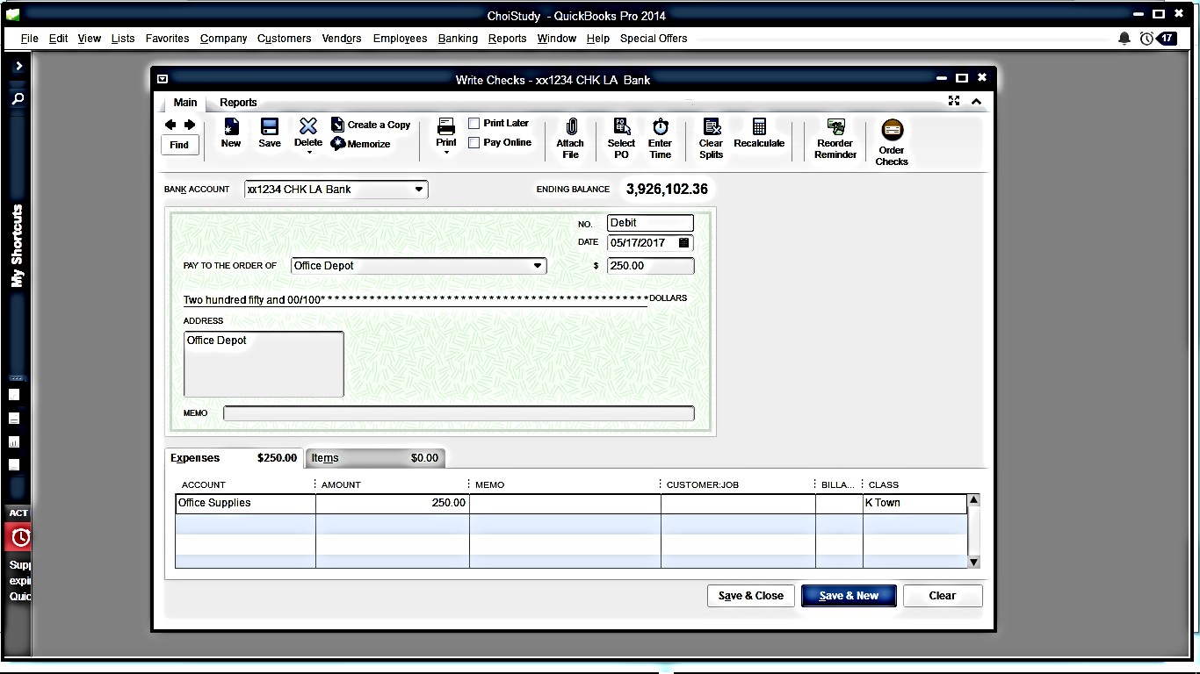

2.1 Debit Card를 여러명의 직원이 가지고 있으면서 사용할때.
간편한 방법: 수표 번호에 Debit Kim J, Debit Lee D, Debit Kim C등을 기재하여 구분을 한다.
혹은 D Kim Johns, D Lee Donal, D Kim Charlecjfja 11자 내에서 구별하기 편하게 사용한다.
사용은 간단하지만, 나중에 각자 사용한 액수등의 콘트롤이 좀 복잡해진다.
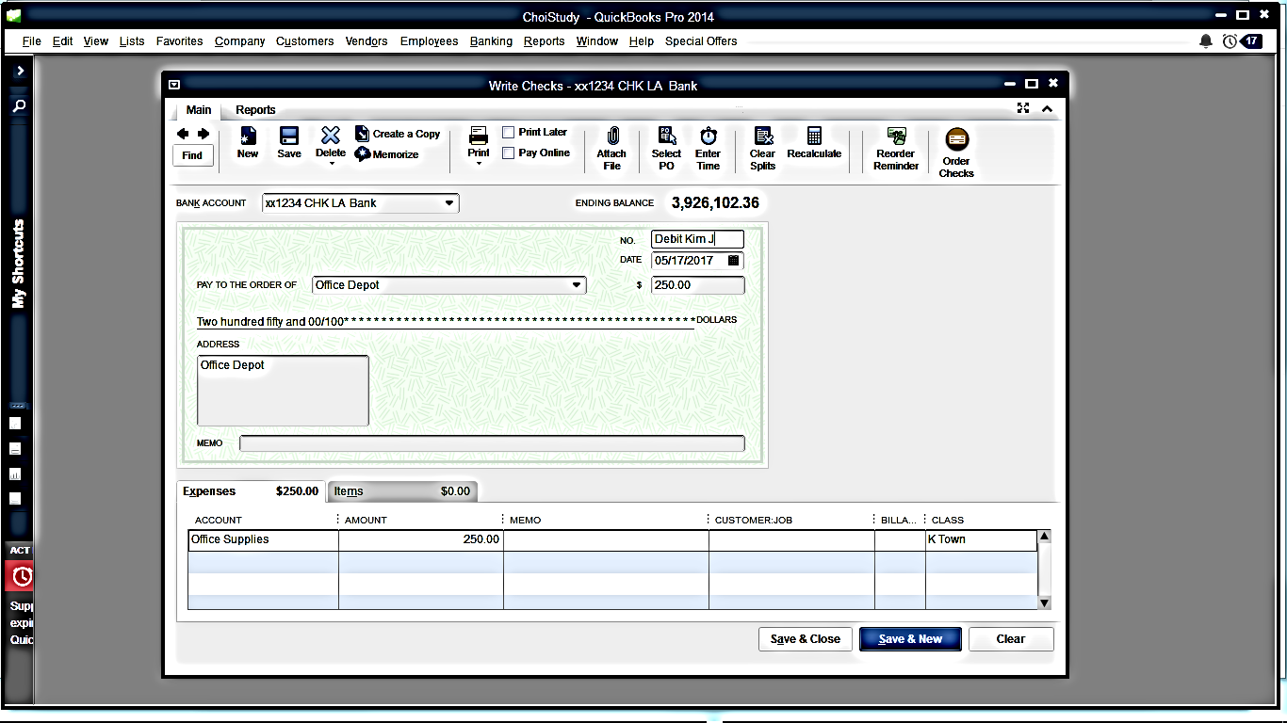
보고서에서 수표 번호로 sort를 하여야 카드별 사용 report를 볼수있다.

2.2 정확히 각 직원의 데빗 카드 사용을 관리하기 위한다면:
Debit Card 발행 은행 ABC Bank Checking xx888을 등록한다.
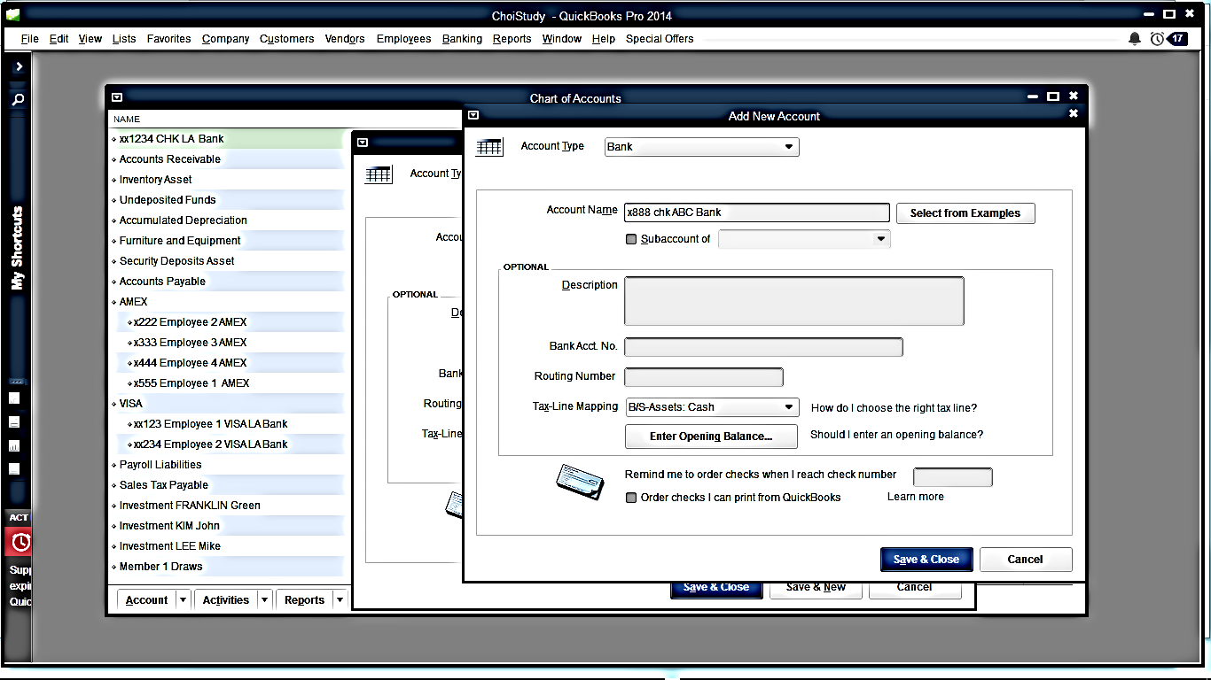

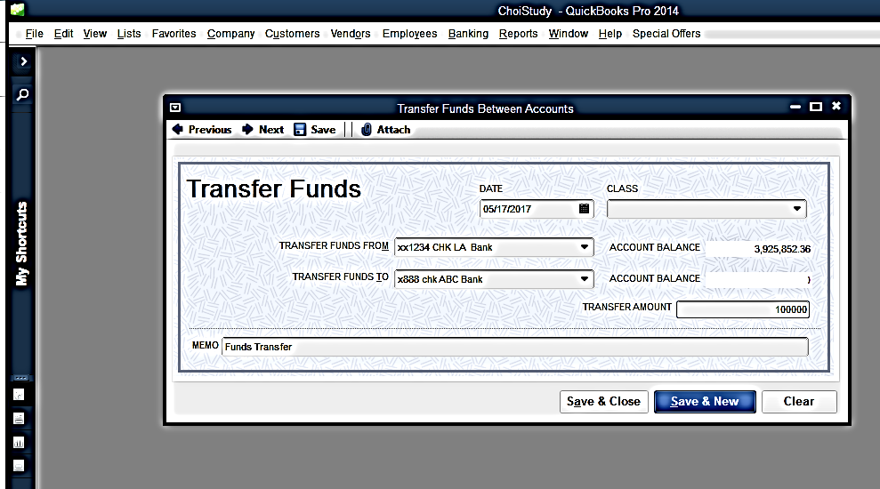
메뉴 Banking > Transfer Funds
회사 구좌간의 fund transfer에 사용한다.
ABC 운행에 $100,000d을 transfer한다.

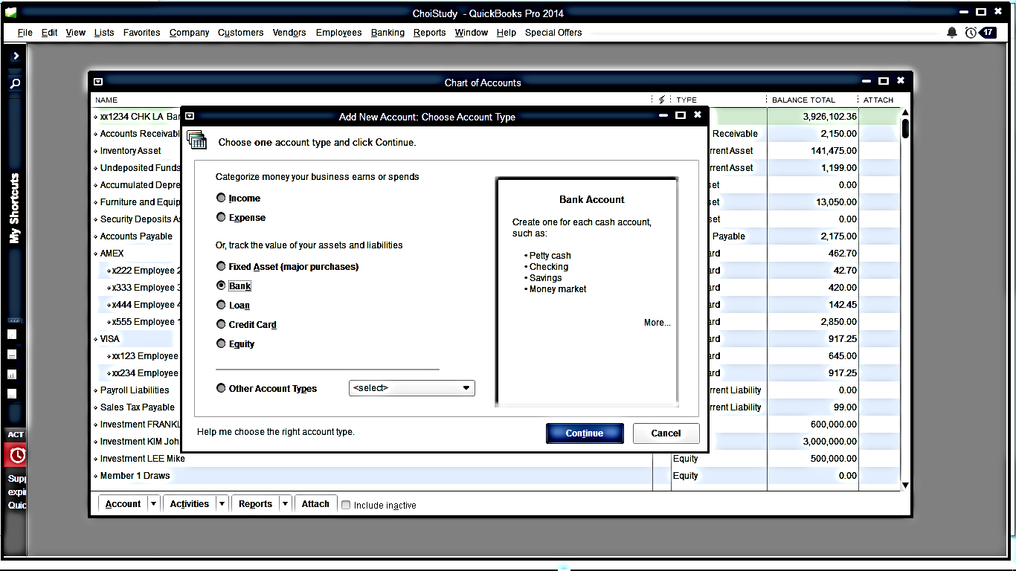
다음 각 직원용 데빗 카드 하나하나를 New Account로 등록한다.
Type: Bank
Name: Debit Kim John, Debit Lee Donald, Debit Kim Charles, Debit Park Kathy
Subaccount: x888 chk ABC Bank

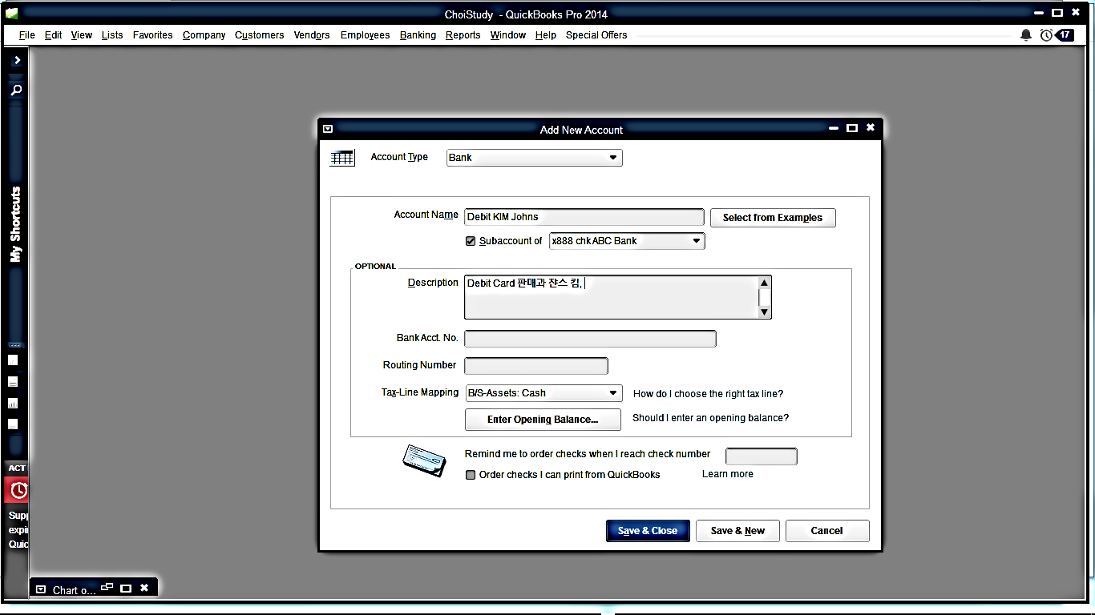

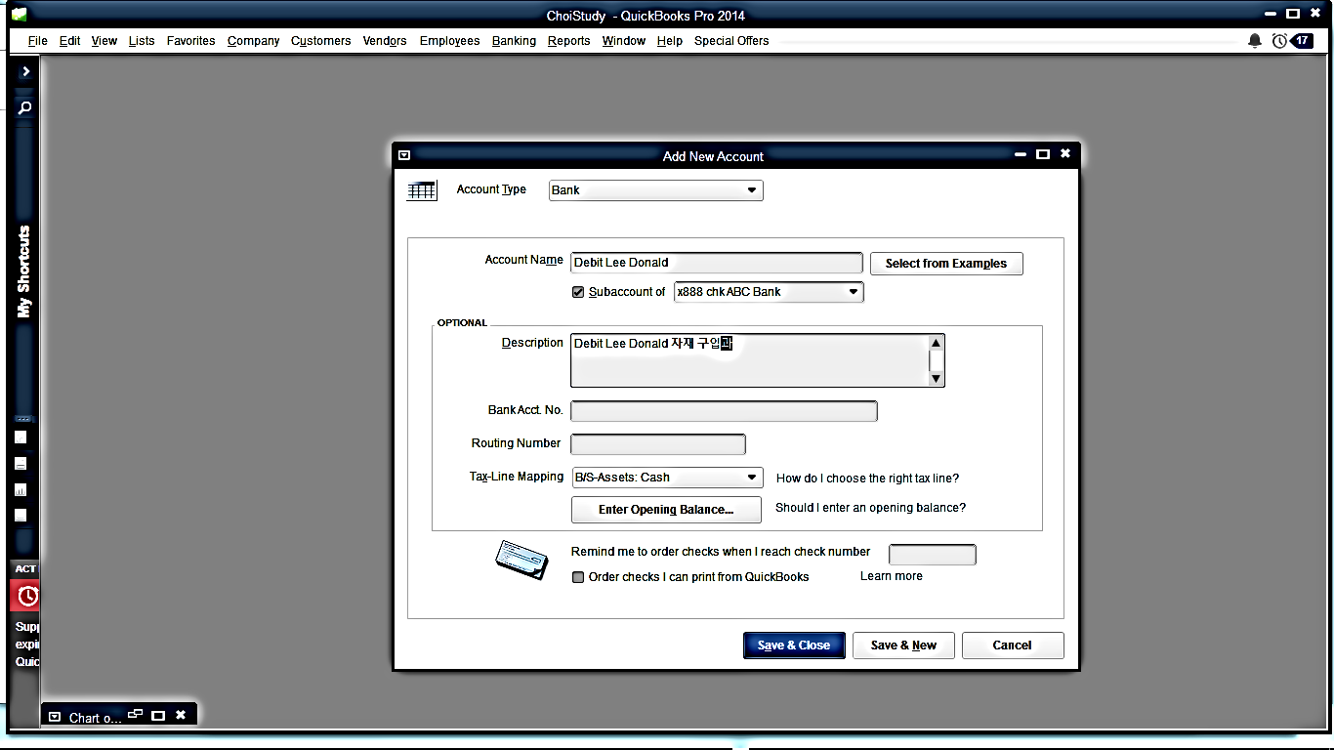

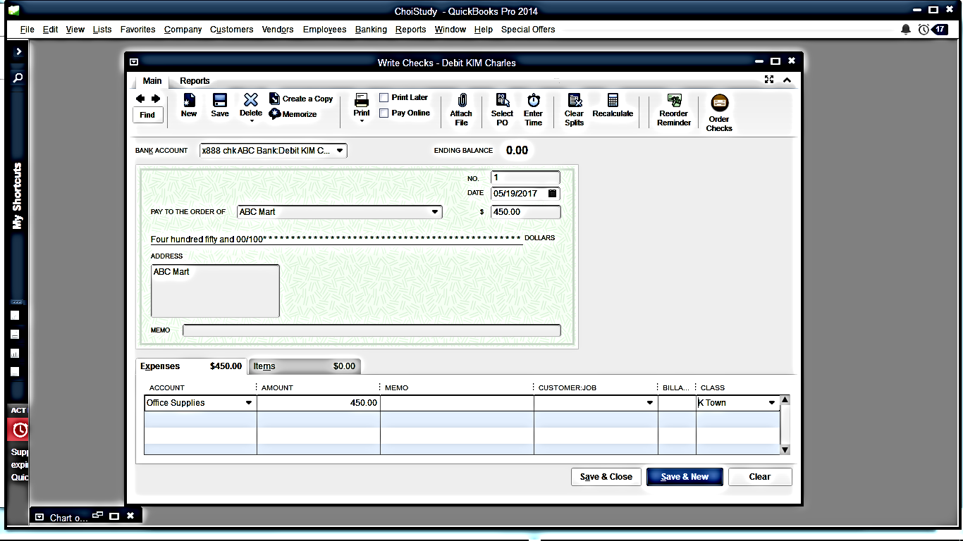

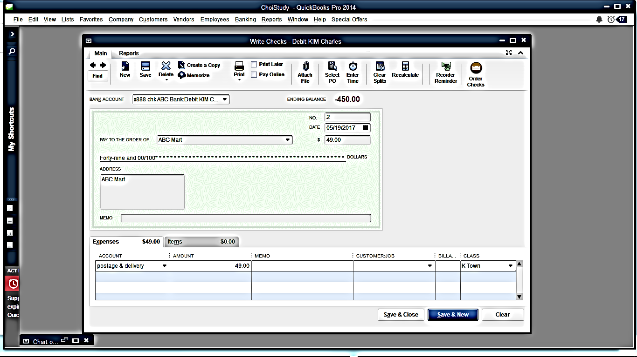

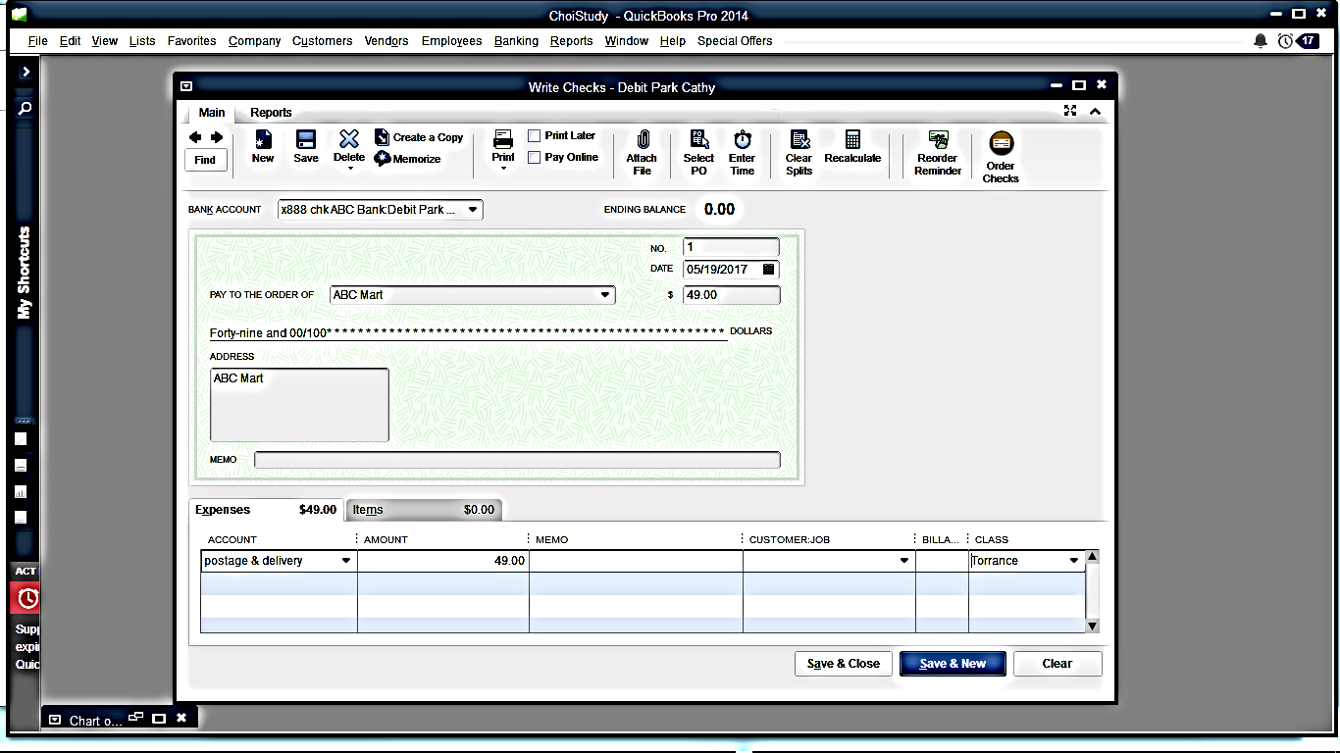

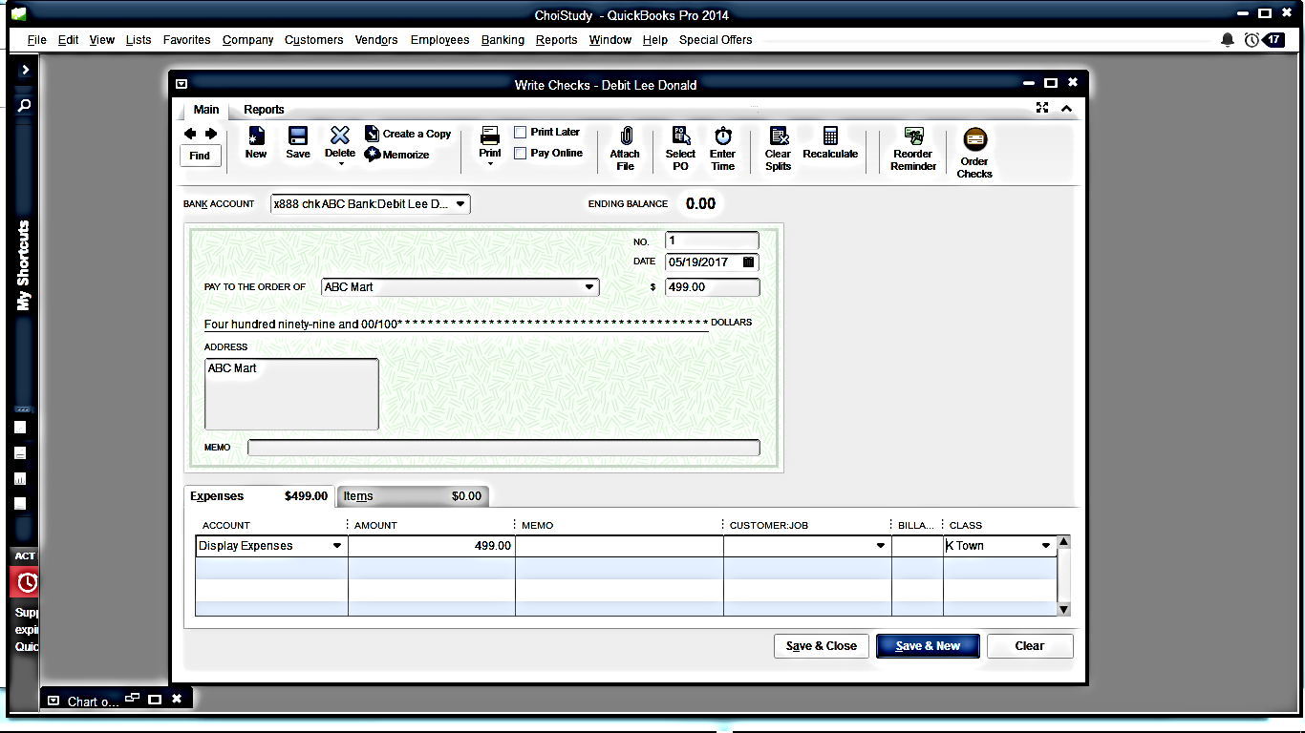

Reports > Company & Financials > Balance Sheet Standard를 보면 각 데빗 카드 사용이 나타나며 총 구좌 밸런스는 따로 보게된다.
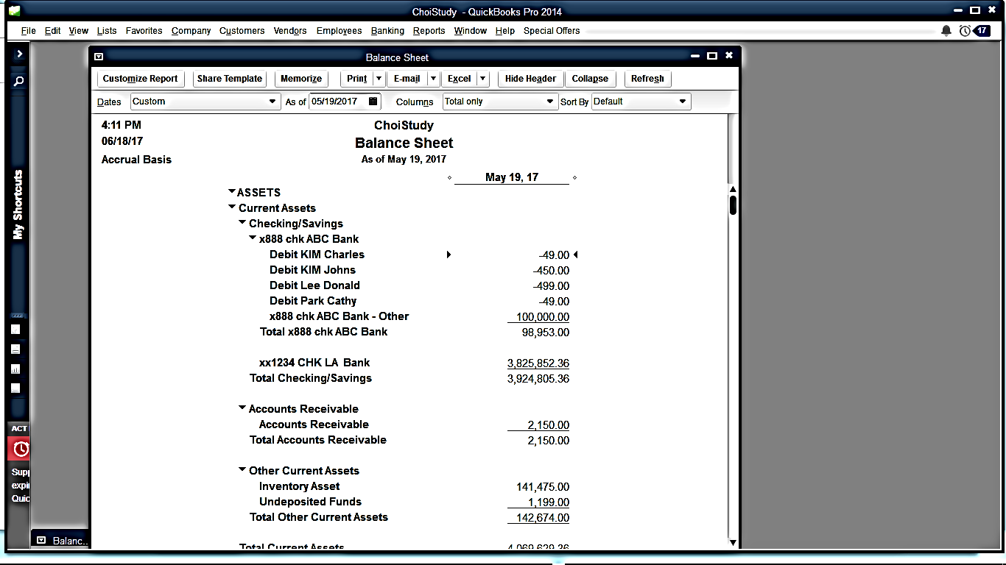

매월말이면 다음과 같은 Company > Make General Journal Entry 과정을 걸쳐 구좌 정리를 해야한다.
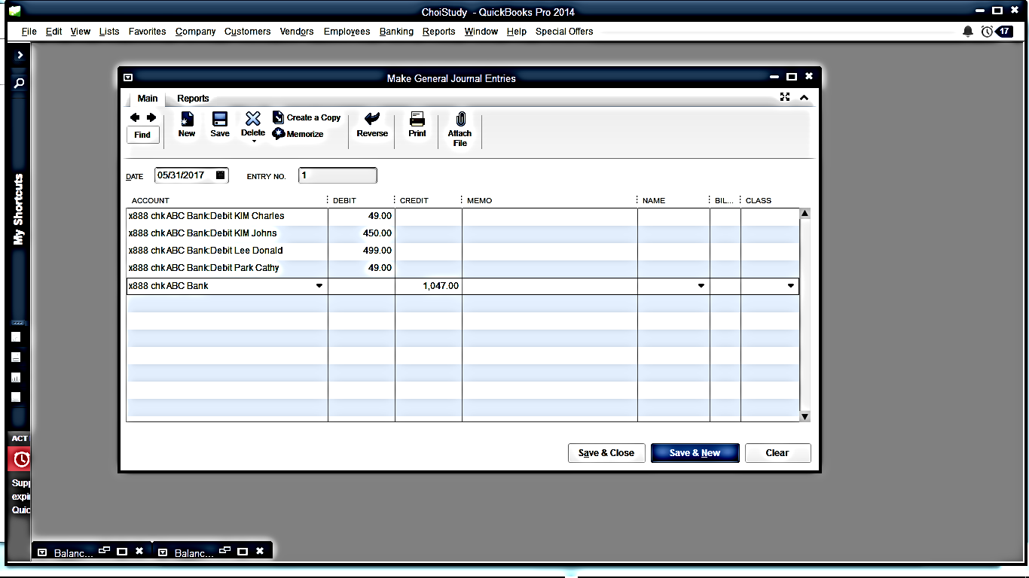

월말 정리를 하면 5월 19일자 밸런스 쉬트와 5월 31일자 배런스 쉬트에서 보듯이:
은행 밸런스 금액은 같지만, 각 데빗 카드 사용 내역은 다시 $0로 돌아가 6월 1일부터 새로 시작하게된다.

